ALGORITMI

Diagram poteka je sestavljen iz blokov in povezav med njimi. Največ uporabljani simboli so:

1. začetni ali končni blok
2. prireditveni blok
3. odločitveni blok
4. vhodni ali izhodni blok
5. povezava

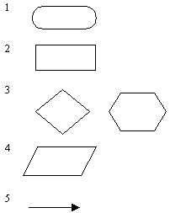

1. Kot smo se pogovarjali na začetku ure, zdaj svoj začetek dneva z diagramom poteka( uporabi zgornje simbole).
2. Predstavljaj si, da igraš igrico robotka, ki prižiga lučke, in naj robotek sledi korakom, kot so zapisani spodaj. Mu je uspelo prižgati lučko? Če mu, ni uspelo, zraven pripiši zakaj in kaj bi spremenil.



Koraki:



1. Robotek mora prižgati vse tri lučke. Nariši vse korake, ki jih mora narediti, da mu uspe.

Pri tem uporabi diagram poteka, ki smo ga uporabili že pri prvi nalogi.

